オープンデータ調査研究事業

報告書

平成27年３月

地方公共団体情報システム機構

「オープンデータ調査研究事業」

報告書　目次

第１章　事業の概要 1

第１節　事業の背景と目的 1

第２節　研究概要 1

１　研究項目 1

２　成果物及び成果の公表 2

３　実施方針 2

第３節　実施体制 3

１　研究会の体制 3

２　委員名簿 3

第２章　事業実施内容 4

第１節　研究フロー 4

第２節　研究会の実施内容 5

１　研究会の実施内容 5

２　研究会開催内容 5

３　実施スケジュール 6

第３節　助成団体、先進事例における取組状況の調査 7

１　助成団体の取組状況の調査 7

２　先進事例の取組状況の調査 11

第３章　オープンデータ取組ガイド 12

第１節　オープンデータ取組ガイドの目的と骨子 12

１　目的 12

２　骨子 12

第２節　オープンデータ取組ガイドの構成及び課題と対応例 13

１　オープンデータ取組ガイドの構成 13

２　課題と対応例 14

第４章　助成団体における取組内容 18

第１節　青森県弘前市 18

１　事業の背景と目的 18

２　実施内容 18

３　実施体制及びスケジュール 21

４　事業の成果 21

５　課題、展望 22

第２節　茨城県水戸市 23

１　事業の背景と目的 23

２　実施内容 23

３　実施体制及びスケジュール 24

４　事業の成果 25

５　課題、展望 27

第３節　静岡県掛川市 29

１　事業の背景と目的 29

２　実施内容 30

３　スケジュール 33

４　事業の成果 33

５　課題、展望 35

第４節　和歌山県橋本市 36

１　事業の背景と目的 36

２　実施内容 36

３　実施体制及びスケジュール 38

４　事業の成果 39

５　課題、展望 41

# 第１章　事業の概要

## 第１節　事業の背景と目的

近年の行政組織では、行政コストの削減とともに、多種多様化する住民ニーズに対する行政サービスの向上を求められている。その方策の一つとして、行政組織内で保持している情報をコンピュータシステムで活用しやすい形式で公開し、住民や民間企業等とともに活用を図るオープンデータ（以下「オープンデータ」という。）の推進が行われている。

平成25年６月に政府が発表した「世界最先端ＩＴ国家創造宣言」において、『公共データの民間開放の推進』という項目を掲げ、地方公共団体（以下「団体」という。）が保有する多様で膨大なデータ公開の推進を示唆している。また、平成26年３月に総務省より公表された「電子自治体の取組みを加速するための10の指針」のうち、指針７において『オープンデータの推進に向けて、地方公共団体が保有するデータに対するニーズの精査及び推進体制の整備』として示しており、国としても団体におけるオープンデータの推進を積極的に行っていくという方針を打ち出している。

このような中、先進的な団体においては、オープンデータを活用し、事務の効率化や事務コストの削減、さらには新たな住民サービスに伴う住民の利便性の向上等を目指している。しかしながら、多くの団体は、オープンデータの取組に必要なデータを公開することをためらっていたり、データを公開していても、住民や民間企業等による活用が進まないという実情である。

そこで、オープンデータに関する諸課題とその対応例について調査研究を行い、ガイドとして取りまとめ、周知することで団体がオープンデータの取組を推進していくための一助とすることを目的とする。

## 第２節　研究概要

### １　研究項目

　　　本調査研究では、以下の項目について整理を行い、「オープンデータ取組ガイド」を取りまとめた。

（１）行政機関におけるオープンデータを取り巻く現状の把握

オープンデータに関する国としての方針等、団体におけるオープンデータを取り巻く現状を公開情報等により把握した。また、団体に対するヒアリング調査等も行い、現状を把握した。

（２）地方公共団体におけるオープンデータに取り組む上での課題の整理

オープンデータに取り組む団体を本調査研究の助成団体として公募するとともに、団体職員、有識者等をメンバーとする研究会を設置し、助成団体の取組や先進団体に対する調査等から団体がオープンデータに取り組む上での諸課題の整理を行った。

（３）地方公共団体におけるオープンデータに取り組む上での対応例の整理

（２）で整理した課題に対し、オープンデータの取組を検討している団体が実施しやすいように、研究会にて助成団体の取組事例や先進団体の事例を参考に課題解決に向けた対応例を検討し、課題ごとの対応例を整理した。

### ２　成果物及び成果の公表

（１）成果物

・オープンデータ取組ガイド

・調査研究報告書

・調査研究報告書概要版

（２）成果の公表

オープンデータ取組ガイド及び調査研究報告書を地方公共団体情報システム機構のホームページにて公表する。

### ３　実施方針

（１）課題と対応例の収集

　　　団体の取組を推進するため、オープンデータに取り組む際の具体的な課題と対策例を整理する。そのため、助成団体及び先進団体へのヒアリング等により収集する。

（２）助成団体の公募

　助成団体は以下の条件で募集、選定した。

　①参加条件

　・データを公開し、民間企業、学術機関等と協働で取り組む方策を実施すること。

　・民間企業、学術機関等とサービスの創出を目指すこと。

　・サービスを提供した利用状況を把握する仕組みを整えること。

　・ケーススタディを提供し、研究会へ積極的に参加すること。

　②助成内容

　オープンデータの取組に係る以下の費用について助成を行った。

　・公開するためのデータ作成や加工を行うための費用。

　・データを公開するための仕組みづくりを行うための費用。

　・その他実施に必要な費用（アプリ作成に係る費用、報償費等は除く）。

【助成団体の選定結果】

　公募による選定の結果、以下の４団体を選定した。

・青森県弘前市

・茨城県水戸市

・静岡県掛川市

・和歌山県橋本市

（３）オープンデータ取組ガイドの作成

　　　（１）で整理した課題と対応例を研究会にて議論し、オープンデータの取組を検討している団体が事務を円滑に進めるための手引きとなる「オープンデータ取組ガイド」を作成した。

## 第３節　実施体制

### １　研究会の体制

**総務省自治行政局**

**地域情報政策室**

研究会委員

**学識経験者**

**・東海大学政治経済学部政治学科　教授　　小林隆**

**・国際大学グローバル・コミュニケーション・センター**

**講師　庄司昌彦**

**助成団体**

**・青森県弘前市**

**・茨城県水戸市**

**・静岡県掛川市**

**・和歌山県橋本市**

**地方公共団体**

**情報システム機構**

### ２　委員名簿

≪委員≫

|  |  |  |
| --- | --- | --- |
| 区分 | 氏名 | 所属・役職 |
| 委員（助成団体） | 池田　昌 | 弘前市経営戦略部行政経営課　総括主査 |
| 委員 | 伊駒　政弘 | 地方公共団体情報システム機構研究開発部　部長 |
| 座長 | 小林　隆 | 東海大学政治経済学部政治学科　教授 |
| 委員 | 庄司　昌彦 | 国際大学グローバル・コミュニケーション・センター　講師 |
| 委員（助成団体） | 戸塚　和美 | 掛川市企画政策部ＩＴ政策課　主幹 |
| 委員（助成団体） | 北條　佳孝 | 水戸市市長公室情報政策課　係長 |
| 委員（助成団体） | 三嶋　信史 | 橋本市企画部情報推進室　主任 |
| 委員 | 渡部　貴徳 | 総務省自治行政局地域情報政策室　課長補佐 |

（敬称略、五十音順）

≪事務局≫

　地方公共団体情報システム機構　研究開発部

　株式会社日本能率協会総合研究所

# 第２章　事業実施内容

## 第１節　研究フロー

本調査研究業務の研究フローを以下に示す。

　オープンデータに係る現状の把握、課題の整理、対策例の検討を有識者や助成団体からなる研究会にて行った。

＜研究フロー＞

【補足事項】

【研究項目】

（1）行政機関におけるオープンデータを取り巻く現状の把握

・国内の取組事例や国の方針

・ヒアリング等による地方公共団体の現状

（2）地方公共団体におけるオープンデータに取り組む上での課題の整理

・助成団体へのヒアリング

・先進団体へのヒアリング

（3）地方公共団体におけるオープンデータに取り組む上での対応例の整理

・事例を参考に対応例検討

・課題ごとの対応例

・調査研究報告書

・調査研究報告書概要版

・オープンデータ取組ガイド

（４）とりまとめ

○既存の調査研究のレビュー

・現状、課題の検討、整理をするに当たり、関連機関による既存の調査研究資料を参考とした。

例：「地方公共団体におけるオープンガバメントの推進に関する調査研究」（平成25年度　ＬＡＳＤＥＣ）、データガバナンス委員会資料（オープンデータ流通推進コンソーシアム）等

○先進団体等へのヒアリング

・先進的に取り組んでいる団体とともに、導入を始めた団体をヒアリングの対象とし、実情に即した課題抽出を行った。

## 第２節　研究会の実施内容

### １　研究会の実施内容

　本研究会では、助成団体や先進団体の取組から課題を整理し、それに対する対応例等を検討し、オープンデータ取組ガイドとして取りまとめた。

### ２　研究会開催内容

＜研究会開催内容＞

|  |  |
| --- | --- |
| **開催日時** | **実施項目** |
| 第1回 8月22日（金）14：00～16：00 | １．研究会の趣旨・進め方確認  ２．助成団体からオープンデータの取組に係る現状と課題説明  ３．文献調査によるオープンデータの取組の現状についての報告 |
| 第2回  9月29日（月）15：00～17：00 | １．地方公共団体がオープンデータに取り組む上での課題と取組  　　・助成団体のヒアリングから課題と取組について検討 |
| 第3回  10月20日（月）15：00～17：00 | １．オープンデータ取組ガイドの記載項目について  　　・オープンデータに取り組む際の取組手順や課題について検討  　　・オープンデータ取組ガイドの記載項目について検討 |
| 第4回  12月19日（金）14：00～16：00 | １．オープンデータ取組ガイド案の提示及び内容確認  　　・オープンデータに取り組む際の課題と対応例について検討 |
| 第5回 1月22日（木）14：00～17：00 | １．助成団体からオープンデータについての成果等の報告  ２．調査研究報告書案及びオープンデータ取組ガイド案の確認及び承認 |

### ３　実施スケジュール

|  |  |  |  |  |  |  |  |
| --- | --- | --- | --- | --- | --- | --- | --- |
| 検討実施項目 | 8月 | 9月 | 10月 | 11月 | 12月 | 1月 | 2月 |
| （１）研究会 | 課題の整理 | 対応例の検討・整理 |  |  |  |  | まとめ |
| 研究会実施 | ▼第１回 | ▼第２回 | ▼第３回 |  | ▼第４回 | ▼第５回 |  |
| 行政機関におけるオープンデータを取り巻く現状の把握 |  |  |  |  |  |  |  |
| 地方公共団体におけるオープンデータに取り組む上での課題の整理 |  |  |  |  |  |  |  |
| 地方公共団体におけるオープンデータに取り組む上での対応例の整理 |  |  |  |  |  |  |  |
| 取組状況の調査 |  |  |  |  |  |  |  |
| (２)調査研究報告書  作成 |  |  |  |  |  |  |  |
| (３)オープンデータ取組ガイド作成 |  |  |  |  |  |  |  |

## 第３節　助成団体、先進事例における取組状況の調査

### １　助成団体の取組状況の調査

（１）助成団体へのヒアリング調査の実施概要

【調査の趣旨】

助成団体のオープンデータ導入に向けた取組の中で、主に本事業への応募までの段階で課題となった点と対応を把握し、今後導入する団体の参考になる点や留意点等を検討する目的で実施した。

【調査内容】

①オープンデータの実施の方向性に係る庁内合意形成までの経緯

　庁内合意形成までの経緯について提案や調整時の状況を調査。

②現時点でのオープンデータに関する取組状況

　各助成団体の取組内容に応じ、取組方針、取組への庁内組織、庁内職員の意識、庁内データの現状把握等を調査。

【調査期間】

平成26年９月１日から９月８日

【調査対象】

助成団体４団体：青森県弘前市、茨城県水戸市、静岡県掛川市、和歌山県橋本市

（２）実施結果

ア　オープンデータの企画立案

|  |  |  |
| --- | --- | --- |
| 課題と論点 | 課題 | ○団体の基本構想や基本計画等を元に、目標設定や政策課題等の解決、有効なオープンデータ方針の策定や企画立案をする必要がある。  ⇒団体が、オープンデータに取り組む上で、導入の目的や意義を明らかにし、庁内の合意や市民への理解を得ながら推進を図っていく必要がある。 |
| 論点 | オープンデータの目的や意義をどのように庁内で説明し合意形成するか。  ●トップダウンの場合の合意形成  ●ボトムアップで、総論では庁内の賛同は得られているが、具体的な話になると原課からの賛同が難しい場合の合意形成  ●ボトムアップで、庁内の賛同を得ることが難しい場合の合意形成 |
| 取組状況 | | ●トップダウンで導入するケース  【総合計画に位置づけ】  ・市長が統計や情報に基づいた政策展開に問題意識を持っており、オープンデータの取組には積極的である。  ・総合計画に重点システムとしてビッグデータ・オープンデータを活用した地域経営を位置づけた。  【市長のリーダーシップ】  ・市長がオープンデータの先進事例に刺激を受け、オープンデータの取組に積極的になった。  ・市長の指示により、担当課での情報収集が主であった取組が、全庁的な取組へと展開していった。  ●ボトムアップで導入するケース  【既設組織の活用】  ・既設の組織体である会議（副市長をトップとし、全部門の部長とその議題で関係する課長が参加する庁内のＩＣＴに関する会議）において、オープンデータの意義、目的や行政課題解決のための有効な手段であることを説明し、実施に関する同意を得た。  【スモールスタートの展開】  ・オープンデータの取組に対し、首長や幹部職員は職員への負担等についての懸念がある。  ・職員や財政面の負担をかけないように「スモールスタート」を心掛けるとともに、オープンデータ推進によるメリット及び成功事例を分析し、二次利用してもらえるニーズの把握を進めることとした。  ・内部での知の共有化による作業の重複排除等により業務の効率化が見込まれ、これによる人員の再配置等、行政コストの再配分が可能になることを説明した。 |

イ　オープンデータの環境整備～内部調整

|  |  |  |
| --- | --- | --- |
| 課題と論点 | 課題 | ○団体（庁内）の部署間が連携するためのオープンデータに対する意識統一を図る必要がある。  ⇒オープンデータ導入に関する庁内の理解・認知を深めるとともに、実現に向けた環境整備を図ることが必要となる。 |
| 論点 | オープンデータ導入に向けて、オープンデータ推進所管課が他部署とどのように調整するか。危惧されている点や不安をどのように解消するか。  ●他部門（公開データ所管課等）との調整（理解、役割等）  ●財務部門との費用対効果等に関する調整 |
| 取組状況 | | 【総合計画に位置づけた上でのボトムアップの活動】  ・総合計画に重点システムとしてビッグデータ・オープンデータを活用した地域経営を位置づけたことから、庁内でオープンデータに取り組む方向性は共有されており、実施を前提に協議を行うことにつながった。  ・担当レベルが自主的に検討することを重視した。  ・業務の現状を洗い出し、関係課で状況を共有することから検討を始めた。  【決裁権を持つ者同士の協議】  ・オープンデータに消極的な部署に対しては、担当課の課長を対象に直接説明を行った。  ・副市長をトップに、各部長等を構成員とする会議を設置した。  【担当者同士の協議】  ・公開データ所管課には担当同士で打ち合わせをする場を設定し説明した。  ・オープンデータの必要性を理解はしているが具体的なアウトプットが必要との意見がある。  ・財務部門との協議調整に当たり、「ごみ分別の更なる徹底による減量」を取り上げ、政策上の課題とオープンデータ利用に関する解決策を具体例として説明を実施した。  【原課の同意を得るための説明】  ・データを所管する担当課に対し、内容の更新が直ちに反映されるような仕組みを備えたデータカタログサイトを説明した際、データ更新の手間が少なくて済むことなども説明し、オープンデータの重要性を理解した上で了解を得た。 |

ウ　オープンデータの環境整備～外部調整

|  |  |  |
| --- | --- | --- |
| 課題と論点 | 課題 | ○住民や地元企業が活かせるオープンデータの理解と連携、他の団体との分業と連携について検討する必要がある。  ⇒オープンデータを活用し、住民サービスの充実や産業活性化に結びつけるために、住民への理解促進、協働の充実、企業等への周知や資源の活用が求められる。 |
| 論点 | 産学民との連携体制や、団体間での分業・連携体制をどう築き、発展させるか。  ●市民・地元企業等への周知方法  ●オープンデータに関するイベントの活用  ●他の団体との分業と連携 |
| 取組状況 | | 【メディア（新聞）の活用】  ・オープンデータの取組施策を記者会で説明し、地元の新聞に取り上げられたことにより、立ち上げた研究会への県内の企業・事業者からの参加打診等、地元企業・事業者の関心が高まった。  【イベントの活用】  ・大学からイベントへの参加依頼があり、情報収集のため参加した。その時に築いた人脈（大学の先生）から、人材派遣等の支援を得ることができた。 |

エ　データの整備と公開

|  |  |  |
| --- | --- | --- |
| 課題と論点 | 課題 | オープンデータ公開のための庁内のプロセスを明確化する必要がある。 |
| 論点 | オープンデータ化の対象データをどのように選択するか。各部署の業務プロセスの中で効率的なデータ取得の方法にはどのようなものがあるか。  ●重点計画との関連  ●他部署へのデータ取得依頼方法 |
| 取組状況 | | 【市民への周知を強化】  ・事業者や企業には認知が進みつつあるが、市民への周知が今後重要だと考えており、始めに取り組むテーマとして、市民が関わりやすい防災（雪対策）、観光をテーマとすることとした。  【公開データ所管課への情報提供依頼時の工夫】  ・（仮称）オープンデータライブラリの公開に向け、各課に公開可能なデータの照会を行った。  ・その際、参考資料として先進団体のオープンデータ一覧を添付した。  ・オープンにする必要性は、行政側が判断するものではなく（行政にはわからないことも多い）、新たなイノベーションを創出するためのものなので、必要性が無いと一方的に判断せず、できるものはオープンにしていこうと説明している。 |

### ２　先進事例の取組状況の調査

（１）先進事例に関する調査

　　対応例として示す取組事例を収集するため、先進事例の状況調査を下表のとおり実施した。

＜先進事例に関する状況調査＞

|  |  |  |
| --- | --- | --- |
| 地方公共団体名 | 日時 | 主な調査内容 |
| 神奈川県  横浜市金沢区 | ６月27日（金） | 「かなざわ育なび．ｎｅｔ」について状況把握 |
| 千葉県千葉市 | ８月29日（金） | 「ちばレポ」について状況把握 |
| 千葉県流山市 | 10月３日（金） | 「流山市オープンデータトライアル」について状況把握 |
| 神奈川県藤沢市 | 10月23日（木） | 以下の項目について状況調査  ●これまでの経緯や導入の考え方  ●庁内の検討動向（ホームページ更新にあわせたカタログサイトの拡充、データ公開の現状等）  ●公開データ所管課との関係の構築  ●民間や大学との連携動向  ●今後の展開（環境測定データ、自転車道のマップ等） |
| 千葉県流山市 | 10月29日（水） | 以下の項目について状況調査  ●首長の理解  ●ニーズの把握について  ●今後の展開 |
| 千葉県千葉市 | 10月31日（金） | 以下の項目について状況調査  ●これまでの経緯や導入の考え方  ・ビックデータ・オープンデータ活用推進協議会の導入や九都県市首脳会議でのオープンデータに関する検討、取組等。  ●庁内の検討動向（ホームページ更新にあわせたカタログサイトの拡充、データ公開の現状等）  ●民間や大学との連携動向 |
| 神奈川県横浜市 | 11月14日（金） | 「オープンデータ横浜の挑戦」について状況把握 |
| 福島県  会津若松市 | 11月14日（金） | 「会津若松市オープンデータの取組と地域コミュニティとの連携について」状況把握 |
| 大津商工会議所 | 11月14日（金） | 「地域商業振興を狙った『びわ湖大花火大会』のオープンデータ活用とこれから」について状況把握 |

# 第３章　オープンデータ取組ガイド

## 第１節　オープンデータ取組ガイドの目的と骨子

### １　目的

　本ガイドは、団体において、オープンデータに係る事務を円滑に進めるための手引きとなり、オープンデータ化の促進に寄与することを目的とする。

### ２　骨子

　助成団体や、先進団体の取組に関する課題や事例を通じて、オープンデータ推進に必要な取組段階の「課題とその対応例」をそれぞれまとめた。

＜オープンデータ取組ガイドの骨子＞

ガイドの主な構成

コンテンツの情報源

**②オープンデータに取り組むための要素ごとの課題と対応例**

助成団体及び先進事例より、取組要素ごとの課題と対応例をまとめ、推進の参考とする。

　・企画立案

　・環境整備

　・データの整備・公開

　・運用及び活用促進

**①オープンデータの導入を考える**

オープンデータを導入するために必要な取組要素を示すとともに、導入の契機と形態のおおよその全体像を概観

助成団体から抽出

されるオープンデータに

関する課題と事例

先進団体へのヒアリング等から得られる課題と事例

## 第２節　オープンデータ取組ガイドの構成及び課題と対応例

### １　オープンデータ取組ガイドの構成

|  |
| --- |
| オープンデータ取組ガイド　記載項目  はじめに  ・ガイドの目的  　地方公共団体においてオープンデータに係る事務を円滑に進めるための手引きとなり、オープンデータ化の促進に寄与することを目的とする  ・ガイドの構成  第１章　日本政府や地方公共団体におけるオープンデータの取組を整理  第２章　オープンデータに取り組む上での大まかな流れを解説  第３章～第６章　企画立案から運用と活用推進までの各段階での取組において直面する課題と  対応例等を提示  ・事例のフォーマット  ・用語の定義  第１章　オープンデータの意義について  第１節　地方公共団体を取り巻く状況とオープンデータ活用の意義  １　地方公共団体を取り巻く状況  （１）日本政府の取組動向  （２）地方公共団体での取組動向  ２　オープンデータ活用の意義  第２章　オープンデータの導入を考える  第１節　オープンデータの主な取組  第２節　オープンデータ導入の契機と形態  第３節　オープンデータの段階的拡充  第３章　オープンデータの導入を企画する  第１節　オープンデータの導入を企画する  ＜主な取組内容＞  ・オープンデータの導入を考える  ・オープンデータの取組方針を考える  第４章　オープンデータを導入する環境を整える  第１節　オープンデータの導入に向けての理解と合意を得る  ＜主な取組内容＞  ・オープンデータを導入するための推進組織をつくる  ・職員の理解を深める  ・財務部門の理解を深める  第２節　オープンデータを実施するための準備を進める  ＜主な取組内容＞  ・公開データ所管課の協力を得る  ・保有データの現状を把握する  第３節　外部の関係主体と連携する  ＜主な取組内容＞  ・オープンデータの取組を知らせる  ・住民や企業、教育・研究機関等との協働・連携関係を築く  ・市町村同士や都道府県との広域的な連携を進める  第５章　オープンデータの取組を実施する  第１節　オープンデータ化のデータを整備する  ＜主な取組内容＞  ・データ選定の考え方を定める  ・データ作成の考え方を定める  第２節　オープンデータを公開する  ＜主な取組内容＞  ・オープンデータの利用ルールを示す  ・公開のルールを決める  ・更新のルールを決める  第６章　オープンデータを利用する  第１節　より良いオープンデータの運用を考える  ＜主な取組内容＞  ・継続的に利用ニーズを把握する  ・オープンデータ化による成果や課題を検証する  第２節　活用を促進する仕組みを築く  　＜主な取組内容＞  ・活用を促進する場や機会をつくる  ・人材の発掘・育成を行う  ・地元企業の活性化を支援する  ・住民や企業等との協働を進める  参考資料 |

### ２　課題と対応例

オープンデータ取組ガイドに記載した取組内容、課題、対応例の概要を次頁以降に示す。

取組内容、課題、対応例の概要１／３



取組内容、課題、対応例の概要２／３



取組内容、課題、対応例の概要３／３



# 第４章　助成団体における取組内容

## 第１節　青森県弘前市

### １　事業の背景と目的

弘前市経営計画において、重点システムに「ビッグデータ・オープンデータを活用した地域経営」の構築を掲げており、市保有情報のオープンデータ化を進めていく計画がある。そのため、ビッグデータ・オープンデータ推進へどのように取り組んでいくべきなのか戦略を検討し、推進していくこととしている。

（１）　本事業の創出するサービスのテーマとして「くらしと防災（雪対策）」と「観光」を掲げ、活用基盤の構築（アプリ等）や公開すべきデータに関する検討を行う。

（２）　研究会の成果として開示されたデータを活用した各種イベントを開催して、市民向けの新たなサービスの創出を目指す。

### ２　実施内容

（１）取組テーマ

本事業の創出するサービスのテーマとして「くらしと防災（雪対策）」と「観光」を掲げ、活用基盤の構築（アプリ等）や公開すべきデータに関する検討を行う。

（２）実施内容

ア　くらしと防災（雪対策）

弘前市において雪害の解消は市民生活の利便性向上だけでなく、冬季の住民の外出を促進することで地域の賑わい創出につながることも期待されることから、弘前市における喫緊の課題の一つである。

そこで、課題解決の一助とするため、以下のアプリを企画し、試行サービスを構築した。

|  |
| --- |
| ・（仮称）くらしひろさき  ・形態：スマホ、タブレット用アプリ  ・コンセプト：あなたの街をナビゲート  ・ソリューション：オープンデータをもとに、「○○したい」という欲求から、オープンデータから情報提示、ＨＰ等へナビするアプリ  　　　● 雪 … ① 除雪されてるか確認したい  ② ひろさきＩＣＴポータルの除雪確認サービスへ  （※既存のウェブサービスを有効活用）  ③ 除雪ボランティアに参加したい  ●ごみ … ①ごみを出したい  　　　●健康 … ①風邪引いたらどこに行けばいいの？  （※医師会の病院リストから）  ②歯が痛い  （※歯医者歯科医会の歯科医リストから）  ③予防接種したい  （※医師会の病院リストから）  〔アプリイメージ図〕 |

イ　観光

弘前さくらまつりや日本一の桜の名所である弘前城といった全国的に有名な観光資源を抱える弘前市にとって、観光振興は重要な政策課題である。

弘前市では観光入込客増加を目指して、様々な施策を行っており、インターネットを通じた情報発信も積極的に行っている。そこで制作されたデータをオープンデータとしても活用することを検討していく。

そのため、課題解決の一助とするため、以下のアプリを企画し、試行サービスを構築した。

|  |
| --- |
| ～『アプリ』作成～  ・（仮称）観光ナビ  ・形態：スマホ、タブレット用アプリ  ・コンセプト：（観光客の）○○したい！にナビゲート  ・ソリューション：オープンデータをもとに、「○○したい」という欲求から、オープンデータから情報提示、ＨＰ等へナビするアプリ  　　　● 弘前に来る前  ○○が有名　⇒　有名スポットをピックアップ  （名産、食事、歴史等）  ● 弘前に到着後  ○○ってなんで建てたの？　⇒　Ｗｉｋｉと連携  （うんちくが知りたい）  小腹が減った　⇒　アップルパイを堪能できる店舗情報の提供  疲れた、休憩したい　⇒　喫茶店情報提供（古き良き喫茶）  　　　● 弘前から帰る  お土産買いたい　⇒　名産品情報の提供  〔アプリイメージ図〕 |

### ３　実施体制及びスケジュール

（１）本事業推進及びオープンデータ推進

担当部署：弘前市経営戦略部　行政経営課

（２）課題テーマ別の実施体制

ア　くらしと防災（雪対策）

・ 雪対策を行う部署 … 道路維持課

・ ごみ関係部署 … 環境管理課

・ 健康関係部署及び関係団体 … 健康づくり推進課、弘前市医師会、弘前市薬剤師会、弘前市歯科医師会

イ　観光

・ 観光政策を行う部署及び関係団体 … 観光政策課、国際広域観光課、観光コンベンション協会

（３）スケジュール



### ４　事業の成果

公共データを活用しやすい形式に変換を行う。変換に当たっては、国の先進事例

（ＩＰＡ「共通語彙基盤プロジェクト」や総務省「情報流通連携基盤共通ＡＰＩ等）を活用する。

データは、ＲＤＦやＸＭＬ等、コンピュータが判別しやすい形式で提供していく。

データを公開する基盤として、データカタログサイトを整備・構築する。

### ５　課題、展望

（１）課題

　課題として、以下の点が挙げられる。

・ データ作成・変換等を行う人員、予算確保、公開後の問合せや要望等への対応

・ セキュリティやプライバシーに関する対応

・ オープンデータの成果・効果測定の方法等

（２）今後の展望・展開

ア　公開データの充実

　公開データの更なる充実を図るほか、他の分野のデータも公開していきオープンデータ推進を加速させていく。

イ　ハッカソン、アイディアソンの開催

地域課題に対するＩＴ技術の活用を促進し、ビジネスチャンスを活かしたデータの利活用による地域産業の活性化を図ることを目的に開催する。

※ＩＴ事業者には地域課題をビジネス機会と捉える意識の啓発、ＩＴソリューションに関する企画力や提案力の向上が急務であり、ＩＴ技術の有効性を認識することで、活用促進が期待される。また、事業者のみならず市民や学生（高校生、大学生）の参加も募り、地域課題をテーマとしたワークショップを開催し、ＩＴを活用した課題解決策（ソリューション）の提案を行うことにより地域を活性化させていく。

ウ　公開アプリのバージョンアップ

「ひろさき」を100％満喫及び便利に生活することのできるアプリの提供をめざし、最終的には利用者自身が独自にパーソナライズされた情報を選択し活用していくアプリとする。

## 第２節　茨城県水戸市

### １　事業の背景と目的

オープンデータへの取組は、全国の一部の地方公共団体において積極的に展開されている。しかし、一方で、地域によって温度差があることも現実であり、オープンデータへの取組がほとんど行われていない地方公共団体も多い。

　水戸市では、これまで、オープンデータに対する目立った取組は実施していなかったが、平成26年度に入って、市長からオープンデータへの積極的な取組が指示され、本事業を通じて、初歩からオープンデータへの取組を進めることとする。

### ２　実施内容

（１）取組テーマ

水戸市では、平成26年３月、平成26年度から平成35年度までの10年間のまちづくりの基本方針となる「水戸市第６次総合計画　－みと魁プラン－」を策定した。この総合計画では、多様化する市民ニーズや時代の課題等に的確に対応し、「魁のまち・水戸」を実現していくため、水戸ならではの特徴を生かし、個性と魅力、そして、都市力を向上していく上で効果が高い政策・施策への重点化を図るものとして「重点プロジェクト」を定めている。

　オープンデータへの取組は、地域課題解決のための「手段」であるとの認識から、水戸市ではこれら重点プロジェクトに掲げられた地域課題二つを選定し、オープンデータによる課題解決に向けた可能性を考察することとした。

取組テーマと想定する利活用イメージ

|  |  |
| --- | --- |
| 取組テーマ | 想定する利活用イメージ |
| 観光集客力アッププロジェクト | 既存の観光資源（偕楽園、弘道館、千波湖等）の魅力アップ、水戸芸術館を中心とした文化の拠点づくり、観光ＰＲ等 |
| まちなかにぎわい・活力創造 プロジェクト | 商業施設等の新たな誘致、中心市街地の活性化、起業支援、まちなか居住の促進等 |

（２）実施内容

上記のテーマへの対応を図るため、庁内組織体制の整備やオープンデータ公開を行うとともに、外部のイベントへの参加や水戸市が主催するイベント開催等を実施した。

### ３　実施体制及びスケジュール

1. 実施体制

ア　内部組織の確立

水戸市では、オープンデータに限らず情報化推進を戦略的に推進することを目的に、「水戸市情報化推進に関する規則」を定めた。この規則において、「水戸市情報化戦略会議」を設置することとし、全庁的にオープンデータに取り組む体制を整備した。

　また、オープンデータへの取組については、市長指示事項でもあったため、研修会や各課への通知等により「オープンデータに積極的に取り組む」旨を全職員に対して周知徹底を行った。

イ　産学官の連携

オープンデータの取組を行ううえで、水戸市独自での事業展開は、ノウハウやスキル等を持ち得ていないため非常に困難であると考えた。そのため、これまでシンポジウム等に参加していた東京大学空間情報科学研究センターに対し、今後の支援等をお願いした。結果、東京大学及び一般社団法人社会基盤情報流通推進協議会が行う「アーバンデータチャレンジ2014※（以下「ＵＤＣ」という。）」の地域拠点として承認を受けた。

こうして、大学や専門家からノウハウを共有しながら、水戸市のオープンデータへの取組を進めることができた。

※ アーバンデータチャレンジ2014

アーバンデータチャレンジ2014は、東京大学空間情報科学研究センター「次世代社会基盤情報」寄附研究部門と一般社団法人社会基盤情報流通推進協議会が、全国10の地方公共団体・地域とともに、オープンデータの推進による持続的な社会発展の可能性について研究等を行う事業。水戸市も、10の地域拠点の一つとして、今年度、活動に参加した。

（２）スケジュール及び事業内容

|  |  |  |  |  |  |  |  |  |  |
| --- | --- | --- | --- | --- | --- | --- | --- | --- | --- |
| 事業内容 | ７月 | ８月 | ９月 | １０月 | １１月 | １２月 | １月 | ２月 | ３月 |
| **(1) 庁内組織**  **体制の整備** | 内部調整 | 決裁 | 組織確立 |  |  |  |  | オープンデータ推進指針の策定  職員研修の実施 |  |
| **(2) オープンデータの提供** | 各課データ洗出し |  |  |  |  |  | オープンデータライブラリの開設 |  |  |
| **(3) UDCイベ**  **ント及びアプリコンテスト** | キックオフシンポジウム |  |  |  | アプリ作品募集 |  |  | 表彰式（東大） | 表彰式  （水戸市長特別賞） |
| **(4) 水戸市主催のイベント** |  |  |  | まち歩きイベント（第１回）【UDC支援】 | まち歩きイベント（第２回）【UDC支援】 |  | まち歩きイベント（第３回）【UDC支援】 | オープンデータ推進フォーラムin水戸【UDC支援】 |  |
| **(5) 民間団体との連携** |  |  |  |  | 地元企業、金融機関、大学、商工会議所等への訪問、啓発 |  |  | インターナショナル・オープンデータ・デイin茨城（会場：水戸市） |  |

### ４　事業の成果

（１） 庁内組織体制の整備

情報化施策の推進に当たり、「水戸市情報化戦略会議」による体制が明確化されたとともに、研修等を通じて職員の意識啓発を行った。職員のオープンデータへの認識も、この１年間でかなり深めることができたと考えている。

（２）オープンデータの提供

　　　水戸市では、先進地方公共団体が開設していたオープンデータ公開用サイトを調査し、各データの保有所属へそのデータの有無、オープンデータへの取扱の可否について調査を行った。その結果を受け、オープンデータライブラリの構築を行った。

　　　なお、オープンデータライブラリは「ＣＣ－ＢＹ」とし、政府データカタログサイト「ＤＡＴＡ．ＧＯ．ＪＰ」における利用規約を参考とした。

水戸市オープンデータライブラリ

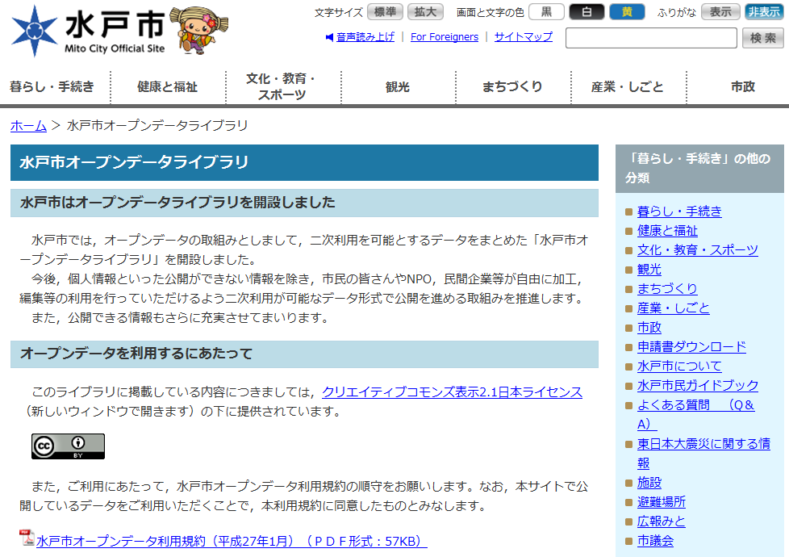

（３）ＵＤＣイベント及びアプリコンテスト

ＵＤＣへは、平成26年６月及び９月の公開シンポジウムに参加し、９月では地域拠点の一つとして、水戸市での取組状況の報告を行った。また、ＵＤＣで行うコンテストにおいて、水戸市をフィールドにオープンデータの取組が加速するよう「水戸市長特別賞」を設定し、ＵＤＣと同時に作品の募集を行った。

水戸市を題材にした作品だけでも10件（全応募作品のうち６分の１）あり、水戸市への注目度が高かったものと推定できる。

今後、ＵＤＣの表彰とは別に、３月中に水戸市内において表彰式を行う予定である。

（４）水戸市主催のイベント

平成26年10月、11月、平成27年１月と、市民とともにまち歩きイベントを開催し、水戸市中心市街地や観光拠点を実際に歩くことによって、参加者が気付いた情報をもとに、問題点を認識し、市民自らがオープンデータを作成する体験を行った。このイベントから、市内外のエンジニアの方々により、これまで商店会会長が手作りで作成していた「中心商店街マップ」のデータを作成する取組に発展し、コンテストへの作品応募につながった。

また、平成27年２月17日に「オープンデータフォーラムin水戸～オープンデータで地域の未来を考える～」と題して、有識者による基調講演及び先進事例（Ｃｏｄｅ　ｆｏｒ　Ｋａｎａｚａｗａ）を交えながらパネルディスカッションを行った。

（５）民間団体との連携

地元でのオープンデータへの取組において活躍している「Ｃｏｄｅ　ｆｏｒ　Ｉｂａｒａｋｉ」と、これまでの取組を通じて連携が確立できた。

平成27年２月21日のインターナショナル・オープンデータ・ディにおいて、水戸市を会場に「インターナショナル・オープンデータ・ディin茨城」が開催された。この事業に水戸市も後援を行った。

また、次年度以降の展開を見据え、市内の民間企業、商工会議所、金融機関、大学等に直接出向き、水戸市のオープンデータへの取組状況を説明するとともに、産官学民連携による事業展開へ向けて協力を要請している。概ね、参加に前向きな回答を得ている。

### ５　課題、展望

　（１）課題

ア　オープンデータ公開を継続的に行うための体制整備

　担当課の協力により、オープンデータによる提供が可能な行政データの洗出しはできたが、今後、これらのデータを実際に公開する際の作業手順等について庁内のルール作りが必要である。現在は、情報政策課がライブラリへのデータのアップ作業を行っているが、これらのデータの最新性を担保するには担当課主体によるメンテナンスが不可欠であることから、今後、全庁的な合意形成を目指すものとする。

イ　データ公開に向けた判断基準の確立

　水戸市が所有するデータの原則公開とする考え方は、職員の理解が浸透してきているところではあるが、実際にデータを公開することになると、例えば、情報収集の目的外の公開かどうかの判断、また、個人を類推されてしまうデータの取扱といった問題等、公開を行うか判断が困難な事例もあるものと想定される。こうした個別案件に対応できる基準や考え方を整理しておく必要がある。

ウ　利用ルールの整理

　すでに公開中の地方公共団体によるオープンデータカタログには、独自の利用規約を設けているところが多いが、その利用規約の考え方が、各地方公共団体によって統一されていない。特に、政府標準利用規約を参考にしている事例もあると考えられ、それぞれ異なった利用規約であると地方公共団体を超えたマッシュアップができない場合も想定される。そのため、オープンデータとしての利用範囲が狭まる可能性がある。

エ　成功事例の蓄積

　地方公共団体におけるオープンデータの取組において、現在、先進団体の事例はあるが、まだ少数である。その理由として、オープンデータへの取組に、どれだけの効果があるか不明確なことが大きいと考えられる。

これからは、成功事例を少しでも多く積上げ、オープンデータへの取組には大きな効果があることを可視化して行く必要がある。今後は、オープンデータカタログで多くのデータの公開を進めて行くことはもちろんであるが、更に、データを公開するだけに留まらず、データの利用による成果をいかに導き出すかが課題である。

（２）展望

ア　（仮称）水戸市オープンデータ研究会の設置

　オープンデータの更なる推進に向け、地域企業、金融機関、ＮＰＯ、大学等と連携を進め、水戸市においてのオープンデータの活用法や必要なデータ等について調査、研究を実施する。

イ　アーバンデータチャレンジへの参加

　東京大学をはじめとする様々な大学の研究者、地域で活躍するエンジニア、地方公共団体職員等と、オープンデータの今後の推進について様々な活動を行う。

ウ　地域のエンジニア等の力を地域の活力創造に活用

　水戸市の地域課題に役立つアプリ等の開発に向け、コンテスト等を企画し、エンジニアの「やる気」を地域の活力創造に導く。

エ　地域コミュニティの活性化に向けたオープンデータの利活用

ガバメント2.0の視点に立って、地域コミュニティとともに行政を運用するためのツールとしてオープンデータが活用できるよう取組を行う。

　まずは、市民向けの研修会等、民間とともに企画、実施する。

オ　オープンデータへの取組による効果を可視化

オープンデータによる効果を、地域課題の解決だけではなく、内部事務の効率化にも活用することにより、事例を増やしながら効果を可視化できるよう取組を行う。

## 第３節　静岡県掛川市

### １　事業の背景と目的

掛川市は、「公共交通リアルタイム・オープンデータ配信による利便性向上と、オープンデータの積極的利用についての検討機会の喚起」(以下「バスのロケーションサービス」という。)と「避難地情報を中心とした防災情報の拡散の検討」（以下「避難地情報」という。）について取り組むこととした。

（１）バスのロケーションサービス

掛川市、裾野市、御前崎市において、住民の利便性向上のための一施策として、市営バスの運行に取り組んでいるが、大方の地方公共団体では利用者の伸び悩みによる厳しい経営が続いている。

加えて、公共交通は交通弱者のための施策でもあり、今後、さらなる高齢化社会に向けた持続可能な経営が求められている。それらの課題解決の一施策として、オープンデータ利用によるバスの詳細な利用状況の把握と、高齢者を含めた交通弱者にとって市営バスを利用しやすい環境の提供を目的としたシステム構築を行い、どのようにオープンデータを利用することが利便性向上に資することができるかをテーマとした。

また、今までシステムや運用上の問題からデータ取得が進まなかった運行ルート等については、効率的な経営を検討する上での有効なデータマイニングとしての可能性を探った。

これらを実現するため、主に以下の２点について取り組んだ。

・人的負担増を伴わない持続可能なオープンデータを取得かつ配信する仕組み

・公共情報をオープンデータで提供することによる地域課題への貢献効果の検証

上記を検証するため、地方公共団体の主要公共交通機関である市営バスにＧＰＳ機能を有する小型携帯端末と乗降者の個人を特定することなく認識するカウンターを設置した。

公開されたデータと今回のシステムを用いて取得されたデータを基に、下記の諸団体と具体的な連携を模索した。

静岡県、掛川市、裾野市、御前崎市

東京大学生産技術研究所、静岡県立大学ＩＣＴイノベーション研究センター、

ＯＰＥＮ ＤＡＴＡ しずおか、静岡公共交通データプロジェクト、ＣＯＤＥ　ｆｏｒ　ＳＨＩＺＵＯＫＡ、ＡＡＬＴ株式会社、しずおかオープンデータ推進協議会

（２）避難地情報

地方公共団体では、防災情報等の緊急性の高い情報を広範に伝えなければならないが、市民（利用者）に対し、情報が届きやすい環境とは言いがたく、苦慮している。

そのため、行政が公開している情報を市民が使いやすいように情報提供するとともに、より多くの方々が利用しやすいように、実際の利用を想定した利用方法及び拡散方法を検討した。

### ２　実施内容

（１）バスのロケーションサービス

市営バスにＧＰＳ機能を有する小型携帯端末（スマートフォン）と乗降者の個人を特定することなく認識するカウンターを設置し、以下の流れでサービス提供を実施した。

・取得した画像を解析した信号を、Ｂｌｕｅｔｏｏｔｈに変換しスマートフォンに送信する。

・スマートフォンでは、位置情報や時刻等の情報を付加し、サーバに送信する。

・サーバで集積され、インターネットを通じてサービスとして配信する。

本システムの特徴としては、特定のアプリケーションを利用せずにブラウザ上で稼働できることである。

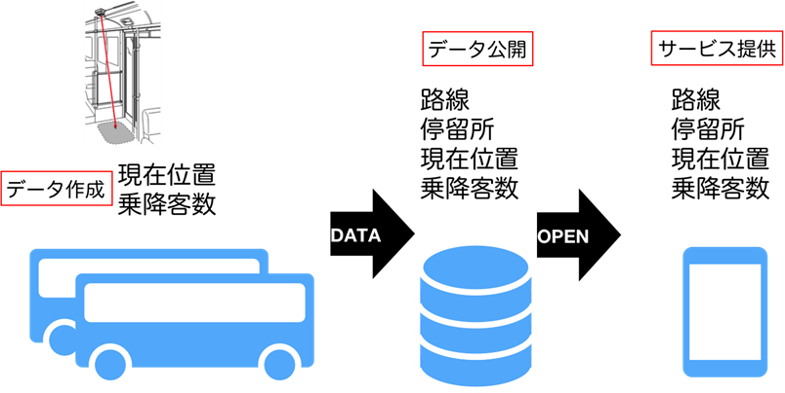データの流れ

（２）避難地情報

ア　公開するデータ項目・方法の検討経緯

避難地情報は、多くの団体からオープンデータ化されている比較的取り組みやすいデータと言える。

また、避難地情報は単一の地方公共団体だけでなく周辺域の複数の団体の住民に周知・拡散されるべきものである。

掛川市と裾野市と御前崎市の３市では、避難地情報のデータ項目を検討し、語彙・カラム等の統一化の方向性を探った。

平成25年６月改正、平成26年４月に施行された災害対策基本法では、避難所と避難場所に関する内容が改正されており、次の解釈に統一することとした。

・「避難場所」は一時避難地や津波避難地等のあくまでも「その時」を回避するための場所

・「避難所」は避難生活を行う場所であり、広域避難地や情報収集する緊急拠点地や災害対策支部等

解釈を統一した後の案として、防災担当課の業務と合致した運用管理が見込まれる「避難場所」と「避難所」をそれぞれ別の表として管理することについて３市の情報担当者の打ち合わせで提案があった。

考えられる以下の案を「データソン」ケーススタディとしてデータソンに臨んだ。

第１案　既存のデータを統一化し、説明書を統一化する方法

第２案　「避難場所」と「避難所」を別の表で管理する方法

第３案　「避難場所」と「避難所」を同じ表で管理する方法

イ　データソン

オープンデータの推進において、自治体からのより積極的なデータ提示がなかなか進まないという課題については、今回の研究会の検討でも同じ問題に突き当たり、オープンデータの導入期においては普遍的とも言える課題であることがあらためて認識された。

データを保有している担当課がそのデータをもってサービス提供に結びつける場合、今までは開発業者との関係性においては、委託契約によって図１のようなサービス開発イメージがあったと言える。ところが、オープンデータによるサービス開発において、従来のような開発業者との委託関係が生じない状況下では、データを保有している各担当課にとって図１のようなサービス開発イメージが強いため、図２のようなオープンデータによるサービス提供イメージに対しては「何に使われるのか」「どのような形で使われるのか」などの不安要素が先行するきらいとともに、データが広範にオープンになるがゆえの責任所在に対する危惧も少なからず見受けられる。さらに、オープンデータに関わることによる新たな業務負担増に結びつくのではないかと言った危惧も根強い。

したがって、それらの不安要素と危惧を払拭した上で市民の利便性を具体的な形で示すことで、はじめて各公開データ所管課がデータ解放へのインセンティブを持ち、積極的なデータ提示につながるとものと考えられる。また、日常の業務ルーチンの中で継続的にデータがオープン化されるようになれば、真正性も担保されることとなると考えられる。

これらの実態把握をもとに、今回は避難地情報のあり方をケーススタディとしながら、データ提供を行う自治体から「なぜデータが出ないのか」「どうしたらデータが出てくるようになるのか」「どうしたら継続的にデータを出し続けることができるのか」などの課題に対し、すでにオープンデータに取り組んでいる自治体やこれから取り組む自治体間での議論を中心としつつ、その中で作り手（開発者）とエンドユーザである市民からの意見を交えた議論展開を目的としてデータソンを開催することとした。

ハッカソン（ハッキング＋マラソン）は開発者を主体とした開発を目指すイベントであり、アイデアソン（アイデア＋マラソン）も開発を目指したアイデア出しが主になることが多い。そのため、どちらも開発者が主体となるイベントになりがちである。これらになぞらえ、データソン（データ＋マラソン）は、公開データ保管者（今回は地方公共団体）を主体としつつ、開発者並びにエンドユーザを交えた議論形式で行うものである。

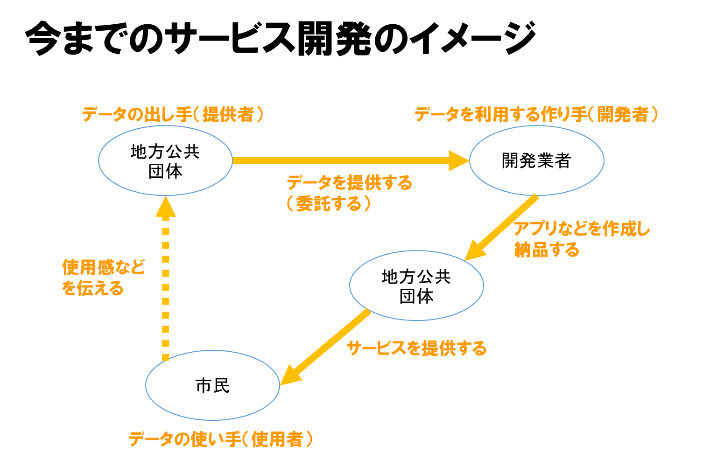

図１　今までのサービス開発イメージ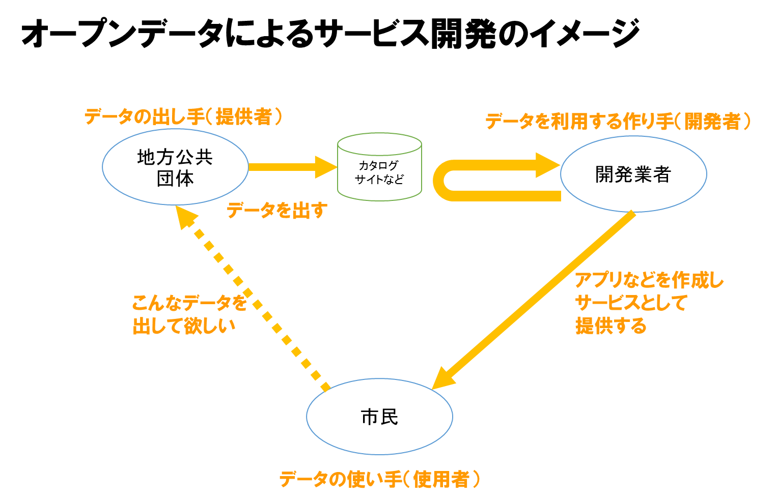

図２　オープンデータによるサービス開発のイメージ

### ３　スケジュール

|  |  |  |  |  |  |  |  |  |  |  |
| --- | --- | --- | --- | --- | --- | --- | --- | --- | --- | --- |
| 項　　目 | 6月 | 7月 | 8月 | 9月 | 10月 | 11月 | 12月 | 1月 | 2月 | 3月 |
| 庁内調整  （各市） |  |  |  |  |  |  |  |  |  |  |
| データ作成 |  |  |  | データソン |  |  |  |  |  |  |
| データ公開 |  |  |  |  |  |  |  |  |  |  |

### ４　事業の成果

（１）バスのロケーションサービス

オープンデータの推進による行政の透明性と信頼性の向上等の効果の可能性について、具体的に何をどのように進めればいいのか不明な点も多く、地方公共団体内での議論が進んでいなかった。しかし、今回のバスのロケーションサービスによるオープンデータの活用事例としての具体的な実物教示により、データを提示する側の議論を喚起する機会となった。

当初の目的どおり、ＧＰＳ搭載デバイスやカウンター用カメラ等、既存もしくは比較的安価な機器と民間技術者との協働により、情報入力等に対して人的負担を伴わない持続可能な動的データの配信システムが構築できたことは、今回の大きな成果である。

利用者にとっては、バスのロケーションサービスをスマホ・タブレット等の普段から利用している端末を用いてバスのリアルタイムな運行状況を確認でき、バスの遅れ等も把握可能となり、余裕かつ安心して乗車することができるようになったとの感想があった。

また、バス事業者は、乗務員の交代時の確認にも利用できるなど、当初想定していない利用方法の提案もあった。

さらに平成27年２月21日、掛川市大日本報徳社大講堂を会場として開催された、インターナショナルオープンデータデイにおいて、「路線バスアイデアソン」と「どこ屋台（山車）」として当システムを援用した様々なアイデアが提案された。このように一般利用者やバス事業者の提案のみならず、多岐にわたるアイデア提案があり、この仕組みのポテンシャルの高さが伺える。

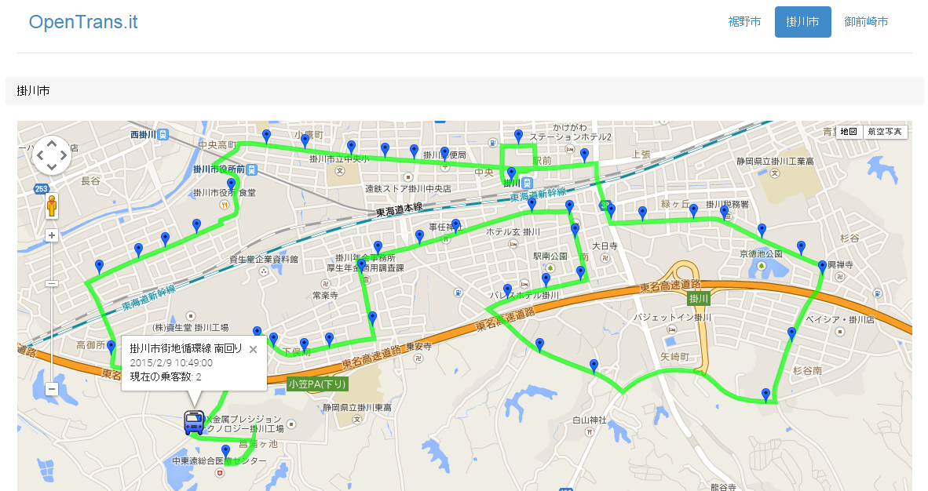一般利用者用画面

（２）避難地情報

平成27年１月31日、掛川市竹の丸を会場とし、インターナショナルオープンデータデイプレイベントとして、14の自治体、企業・団体等の30名程の参加を得てデータソンを開催した。

結論としては、「避難場所」と「避難所」を別々の表で管理し、より一般市民の需要が高い「避難場所」について情報を収集し、データ内容は防災担当課が扱いやすいように必要最低限の情報格納にとどめ、まずは「避難場所」の情報を公開することに注力することで、なるべく早い段階でデータ公開すべきとの方向性が示された。

「避難所」については、現段階で保有しているデータを各市の事情にあわせて公開することの有効性が支持された。

「避難場所」についての項目内容は

災害種別：地震、洪水、土砂災害、津波、噴火　など

名称

名称よみがな：全角ひらがな

名称英語表記：半角アルファベット

場所の種類（属性）：体育館、グラウンド、津波タワー等、場所が想像できるもの

住所：静岡県からの住所

利用地区：この避難場所を利用する想定の地区名

緯度：世界測地、10進法

経度：世界測地、10進法

海抜：静岡県ＧＩＳを用いての「○ｍ」と表記

建物高さ：海抜からの建物避難場所までの高さ

とし、データ公開にあたっての表の説明（紹介）においては、「避難場所」と「避難所」の違いをわかりやすく明記することの必要性が異口同音に支持された。

### ５　課題、展望

（１）バスのロケーションサービス

当事業の成果である公共交通機関（バス）のリアルタイムな現在位置と乗降客数という動的情報と、路線や停留所等の静的情報とを合せたオープンデータに加え、利用者の現在位置や言語等の多様な用途に対応した、さらなるバス利用の支援サービスが可能になると考えられる。

例えば、車椅子を使用している市民が、現在位置から病院へ行く場合、最寄りのバス停に向かうべき時刻を把握するとともに、乗客数を事前に把握することで、目的のバスに余裕を持って乗ることができるかどうかが判断可能となるなどである。

連携団体や企業等がデータを活用することにより、特定のアプリに依存されない利用や多言語化等、利用者の状況に応じるなど、新たな付加価値が創出される可能性は高い。さらに、当データは公共交通機関の位置情報としての利用だけではなく、渋滞状況の把握等にも転用できると考えられ、さらなる利用の可能性が示唆される。

今回の事業において、行政側では掛川市・裾野市・御前崎市の３市による共同事業であり、３市間の打ち合わせでは、ＦａｃｅｂｏｏｋやＳｋｙｐｅ等を用いて情報交換とデータのやりとりを行うことにより、距離的かつ時間的な問題を解消し、円滑な意思疎通を図ることができた。さらに、オープンデータに関する話題だけではなく、各市が日頃抱える行政におけるＩＣＴの課題・問題等にも言及、議論できる非常に有益な機会にもなった。

（２）避難地情報

避難地情報のデータ項目等の統一化については比較的軽易なものと考えていたが、生命・生活の維持にかかわる「避難場所」と「避難所」の情報は、オープンデータとはいえデータの真正性の担保はもとより、災害種別に合せたきめの細かい情報が必要であり、また地域毎の時代背景や諸事情からその取組方法に差異があることが判明した。

上記のような普遍的課題を内包しつつ、３市の防災担当課と情報担当課が話し合い、課題解決の一環としてのデータソンが開催されたことは、全国的にも先駆けた取組と言える。

東海地震や南海トラフ地震が「明日起きても不思議ではない」と言われている地域であるがゆえに、データソンにおいては自治体の防災担当者と情報担当者だけでなく、当日参加いただいた企業の方々においても危機感が強くさらに防災意識も高いことから、論点も多岐にわたり白熱し示唆に富んだ議論が展開された。産学官による情報共有と協働の必要性はこれまでも標榜されてきたことではあるが、このようなデータソンによって、実際にはこれまで意思疎通が希薄であった各関係者間での新たなコミュニケーション形成と今後の積極的な議論展開の布石となるものであり、オープンデータ推進における真の意味での産学官による体制づくりの一助となることが期待される。

## 第４節　和歌山県橋本市

### １　事業の背景と目的

地域課題解決のための財源の減少や人口の減少（生産年齢人口割合の減少）により、行政だけですべての地域課題に対応することが困難となってきている。

そのため、今後は、市民が積極的に行政とともに地域課題解決に参画するまちづくりへの転換が必要となっている。

以上の橋本市が抱える課題を背景として、オープンデータ調査研究事業（以下「本事業」という。）に取り組むことにより、市民の行政への関心をさらに増大させるとともに、市民のニーズをきめ細かく捉えることや、若者のアイデアや高齢者の知恵を活かすための具体的な仕組みとしてオープンデータをどれだけ活用できるか、研究を進める。

### ２　実施内容

（１）取組テーマ

平成27年には、高野山が開創1,200年を迎え、「紀の国わかやま国体」大会が開催されることから、次のとおり、「文化財」と「観光」の2点をテーマに選定し、取組を行う。

なお、「文化財」と「教育」は、平成27年に橋本市が迎える大きなイベントである、高野山の開創1,200年と「紀の国わかやま国体」大会に密接に関連するため、一体的に取り組むことが効果的と判断し、実施した。

ア　「文化財」について

橋本市は、古くは、嵯峨天皇の御代から、近世に至り殷賑を極めた紀州徳川家まで、伊勢街道と高野街道が交差する、交通の要衝として栄えてきた。また、高野山寺領として1,000年を超える歴史を持ち、豊臣秀吉による紀州征伐の記録も残る。さらに、縄文時代から人が集住した痕跡も残るなか、国宝であり、古代の統一事業を解明する重要な手がかりの１つでもある、人物画像鏡を守り、伝えてきたところでもある。

これら、豊かな歴史的文化的な事物を、機械判読可能な形式で広く公開することにより、歴史に対する知識欲の充足や、大学等による町家研究等研究活動の円滑化を図る。

イ　「観光」について

橋本市は、前項のとおり、非常に古くから集住が発生し、また、京都・奈良に近接している立地上、文化的な遺産も多く残る。また、春の桜、ふじ、夏のあじさい、秋には紅葉の玉川峡等、現在でも広く県外から観光客が訪れる名所が多数ある。

これら橋本市に係る情報を地理情報と関連させ、更に観光客の利便性を高めることを図る。

（２）実施内容

ア　データの変換

文化財及び観光に関するオープンデータとするデータの変換について、教育委員会文化スポーツ室及び商工観光課の協力を得ながら実施する。

オープンデータとするデータの選定に当たり、橋本市ウェブサイトにおいて公開している文化財及び観光の情報を基本に、教育委員会文化スポーツ室及び商工観光課の承諾を得られたウェブサイト非公開情報についても、データの変換を進める。

具体的には、文化財情報については、国・県・市の指定文化財にかかる詳細な緯度・経度情報及び指定番号情報等ウェブサイトで非公開であった情報についても、教育委員会文化スポーツ室の承諾を得られた場合、追加してデータ変換を進める。

また、観光情報については、施設にかかる駐車場、トイレ、アクセス経路及び宿泊施設に関する情報等についてもデータ変換を進める。

なお、オープンデータ化するデータについては、特定のアプリケーションに依存しない、ＣＳＶ形式への変換を行うこととする。

イ　データの利用条件緩和とオープンデータカタログページの新設

橋本市ウェブサイトにおいて、旧来のウェブサイトと比べ、データの利用条件を緩和したページを、オープンデータカタログページとして新設し、オープンデータの公開を行う。

オープンデータカタログページでオープンデータとして公開する情報は、原則として二次利用を認めることにするとともに、二次利用が可能であることを明示するため、クリエイティブ・コモンズ・ライセンスを使用することとする。

クリエイティブ・コモンズ・ライセンスの使用に当たっては、著作権法（昭和四十五年法律第四十八号）の範囲内で、原作者の氏名、作品タイトル等を表示すれば、利用者が営利目的を含めて自由にデータを改変、複製、再頒布することが可能な、ＣＣ－ＢＹの使用を基本とする。

上記のクリエイティブ・コモンズにおけるＣＣ－ＢＹの使用をはじめ、橋本市ウェブサイトにおけるデータの利用条件の緩和に当たっては、オープンデータの整備、利用にかかる方向性等を示した、「橋本市オープンデータの推進に関する指針」と、オープンデータカタログページの利用条件や免責事項等データ利用にかかる細則を示した、「橋本市オープンデータ利用規約」の策定を、橋本市ウェブサイト所管部署である秘書広報課と、法務部門である総務課の協力を得た上で実施する。

ウ　オープンデータの取組を推進することができる環境整備

紀ノ川河畔の「東家渡場大常夜灯籠」等、「物」のある場所を位置情報として誰でも利用することができる地理空間情報のオープンデータであるオープンストリートマップに緯度、経度ともに登録することや、地域が誇る史跡等にかかる文献情報とフィールドワークで収集した情報を、地域資料の集積地である市立図書館と協力のうえ掛けあわせ、その結果を新たなＷｉｋｉｐｅｄｉａページとして作成するなど、地域情報をオープンデータとして公開するイベント「橋本市まち歩きオープンデータソン」を、京都オープンデータ実践会の支援を得た上で開催する。

「橋本市まち歩きオープンデータソン」の目的は、今後のオープンデータの取組のリーダーとなってもらえるよう、地域住民にオープンデータの作り方を学んでもらうことなど、オープンデータ推進の環境を醸成することを目的とする。

また、オープンデータカタログページに関する理解の拡大と充実に向けた取組を推進するための橋本市組織における環境醸成を目的とした橋本市全部署職員向け研修を、平成27年３月に実施する。職員向け研修においては、「橋本市オープンデータの推進に関する指針」と「橋本市オープンデータ利用規約」の説明やオープンデータライブラリでのデータ更新方法の説明等を行う。

### ３　実施体制及びスケジュール

（１）実施体制

橋本市内だけでは、オープンデータ推進に向けた知識を備えた人材の確保が困難であることより、従来から県内関係各機関を横断的に網羅してＩＣＴ利活用や防災研究等を実施してきた、和歌山県情報化推進協議会を巻き込み、オール和歌山でのオープンデータ推進体制を構築することとした。

和歌山県情報化推進協議会は、和歌山県情報政策課をはじめとした地方公共団体のみならず、和歌山大学や和歌山県立医科大学等学術機関、ＮＨＫ和歌山放送局やテレビ和歌山等マスメディア、富士通㈱和歌山支店や日本電気㈱和歌山支店等ＩＴベンダー、ＮＴＴ西日本和歌山支店等電気通信事業者等から構成されており、産官学民一体となった「オール和歌山」体制での取組を図ることができる。

実施体制

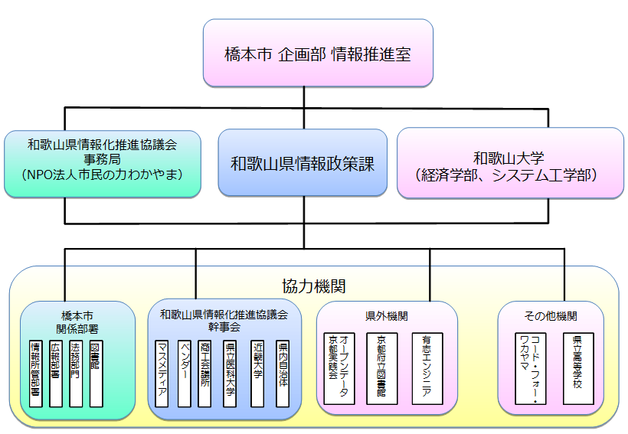

（２）スケジュール

平成26年11月下旬に和歌山県地域情報化推進協議会事務局である、特定非営利活動法人市民の力わかやまと委託契約を締結し、平成26年12月から平成27年３月にかけて、本事業を下図のとおり実施する。

実施スケジュール

|  |  |  |  |  |
| --- | --- | --- | --- | --- |
|  | 12月 | 1月 | 2月 | 3月 |
| データの変換 |  |  |  |  |
| データカタログページ新設 |  |  |  |  |
| 指針・規約の制定 |  |  |  |  |
| 環境の整備 |  |  |  |  |

### ４　事業の成果

（１）オール和歌山でのオープンデータ推進体制の構築

和歌山県情報化推進協議会との連携を深めることが実現できたことから、和歌山県内におけるオープンデータ取組モデルとして、下記の特徴を持つ「橋本モデル」を示すことができた。

・一部門だけですすめるのではなく、全庁横断的に取り組む

・和歌山県情報化推進協議会や京都オープンデータ実践会等、様々な外部組織との連携・協力に重きを置いて取り組む

・データ更新頻度やエクセル形式等の元データをそのまま掲載するよう、従来の橋本市ホームページでのデータ掲載にかかる業務フローを見直すなど、特に公開データ所管課のデータカタログページ運用にかかる負荷抑制に留意して取り組む。

（２）オープンデータカタログページの開設

「橋本モデル」に基づくスモールスタートの考え方から、橋本市ホームページとは別のシステム（データカタログサイトシステム）の導入は行わず、既存のＣＭＳをそのまま利用してデータを掲載することとした。ただし、データ利用者の利便性や橋本市職員による継続が行いやすくなるよう、既存のＣＭＳの機能やテンプレートの範囲内でデータの検索性を高めることなど、経済性と利便性の両立を示すことができた。

具体的な橋本市オープンデータカタログページの要件を下表に示す。

|  |  |
| --- | --- |
| 本市ホームページに次のページを追加する。また、入力フォームを作成し、ＣＭＳに組込むなど、運用にかかる負荷を軽減する。 | |
| 第１ページ | オープンデータ公開の案内や利用に当たっての注意事項、データの分類及びデータ名を掲載したページ。  データを探し易くするため、オープンデータに分類を設け分類毎に掲載し、目的のデータにリンクした第２ページを選択できるようにする。 |
| 第２ページ | オープンデータの提供元、掲載／更新時期、データ形式、容量等の項目及びデータをダウンロードする第３ページへのリンクを掲載したページ。 |
| 第３ページ | オープンデータを提供する各課が、データを掲載するページ。各課が新たにオープンデータをダウンロードするページを作成する場合に標準デザインとする。 |
| 第４ページ | オープンデータ利用者が作成したアプリケーションを紹介するページ。アプリケーション名，使用したオープンデータ名、作成者、作成時期等とアプリケーションを掲載する。 |

（３）「橋本市オープンデータ推進に関する指針」及び「橋本市オープンデータ利用規約」の策定

市民が積極的に行政とともに地域課題解決に参画するまちへ転換することに向け、オープンデータを具体的な仕組みとして活用するには、オープンデータの取組を本事業終了以後も継続することが重要であると同時に、継続に当たっては、オープンデータの整備、利用、更新等に関する基準を明示することが必要である。

このことから、橋本市のオープンデータの推進に向けた基本的な考え方や取組の方向性等について、「橋本市オープンデータの推進に関する指針」及び「橋本市オープンデータ利用規約」において策定することにより、オープンデータとして公開したデータを正しく利用してもらうこと、公開や更新を一定のルールのもと行うことなど、オープンデータの推進に継続的に取り組む環境を構成することができる。

「橋本市オープンデータの推進に関する指針」及び「橋本市オープンデータ利用規約」の概要を下表に示す。

|  |  |
| --- | --- |
| 橋本市オープンデータの推進に関する指針概要 | |
| 第１章 | 目的、定義、適用範囲等、総則を示す。 |
| 第２章 | オープンデータ推進の意義、基本原則、体制等、基本的な考え方を示す。 |
| 第３章 | 公開対象、公開内容、公開方法等、オープンデータ推進にかかる取組の方向性を示す。 |
| 第４章 | 著作権意思表示、データ形式等、オープンデータ推進におけるルールを示す。 |
| 第５章 | 利用ニーズへの対応等、活用促進のための取組や今後の展望を示す。 |

| 橋本市オープンデータ利用規約概要 |
| --- |
| 著作権、第三者の権利、免責事項、リンクに関する注意等、オープンデータカタログページに掲載しているデータの利用ルールを示す。 |

### ５　課題、展望

（１）オール和歌山でのオープンデータ推進の加速

和歌山県下地方公共団体が一体となって、「橋本モデル」など、オープンデータ取組の検討ができる機会を設けるため、オープンデータに関する新たな部会等を新設できるよう、和歌山県情報化推進協議会に働きかける。

（２）オープンデータを地域力向上のために活用する動きの加速

市民参画のイベントを、特に高校生等、若い世代への参加のプロモーションを図ったうえで継続して開催する。

このことにより、これまで地域情報を伝承してきた高齢者と若い世代が共にまちを歩き、交流を行うことなどにより、地域情報の未来への伝承と、地域への定住の動機の一つとなることを図る。

（３）オープンデータの活用による内部事務の効率化

住居表示に関する情報や路線認定・廃止・変更された市道の一覧及び位置情報等、例年情報公開請求を受け、開示している情報がある。これら従来、情報開示請求を受けて開示していた情報について、あらかじめオープンデータとして扱っていくことにより、問合せ対応が減るなど、情報公開請求に関する負荷の軽減が実現できる。

また、現在、紙媒体でしか無い資料については、データ変換にかかる負荷軽減の観点から当面は、ＰＤＦ形式等での公開も行うとともに、今後は、オープンデータとして扱うことを前提に、あらかじめデータ変換が容易な状態で内容の整備を行うことなど、業務のやり方を見直し、全体的な業務の効率化を進める、ＢＰＲの視点からオープンデータの取組を考えることが重要である。

上記のとおり、オープンデータの取組をＢＰＲの一環としてとらえ、従来の運用を見直すことにより、従来発生していた業務負荷が削減され、効率化できるなど、内部事務にかかる負荷が軽減される成果を示すことによって、組織内部でのオープンデータ推進に関する意識の醸成を図る。